**BÀI BÁO CÁO**

Bài tập tuần 6

Sinh viên: Hồ Hiểu Lực

Lớp: 60.CNTT-1

MSSV: 60136057

Mục lục

1. Phép quay: 3

2. Phép vị tự: 4

3. Hình học Fractal: 5

# 1. Phép quay:

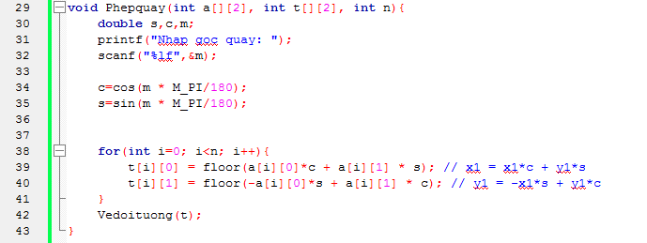

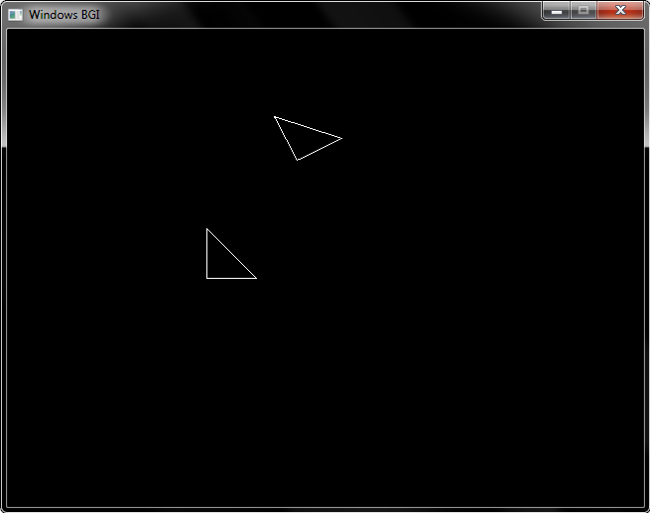

# 2. Phép vị tự:

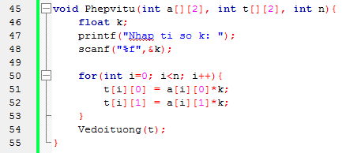

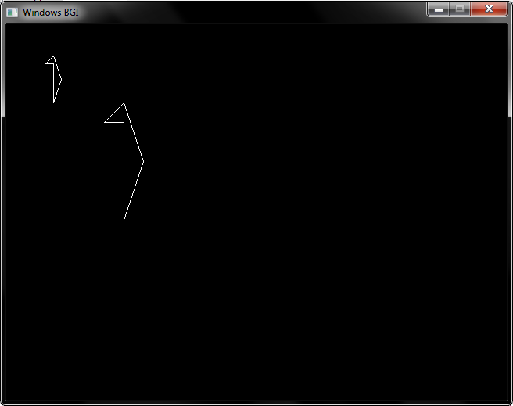

# 3. Hình học Fractal:

